**GUÍA DIGITAL N°2**

**OBJETIVOS Y CONTENIDOS CONCEPTUALES**

**ASIGNATURA: Matemática CURSO: 4° AÑO**

**DOCENTE: Tamara Cornejo Chávez**

**SEMANA: Abril**

**ALUMNO: TODO EL CURSO**

|  |  |
| --- | --- |
| **OBJETIVO DE APRENDIZAJE** | **CONTENIDO** |
| Identificar y describir las unidades, decenas y centenas en números del 0 al 1 000, representando las cantidades de acuerdo a su valor posicional, con material concreto, pictórico y simbólico | Identificar , Reconocer , Crear |
| **OBJETIVO DE LA CLASE :** Identificar el valor posicional de los dígitos hasta la unidad de mil , empleando material concreto , pictórico y simbólico | **HABILIDADES :**  Identificar , reconocer |

**Estimado estudiante: hoy veremos el valor posicional, donde vamos a desarrollar las siguientes actividades:**

* **Indicaciones para el estudiante**: Realiza la tabla en su cuaderno, luego escriba el valor que corresponda, puede utilizar lápiz de color
* **Crear una huincha didáctico de valor posicional ( guiarse por la fotografía )**
* **Completar tabla en el cuaderno , con valor posicional**

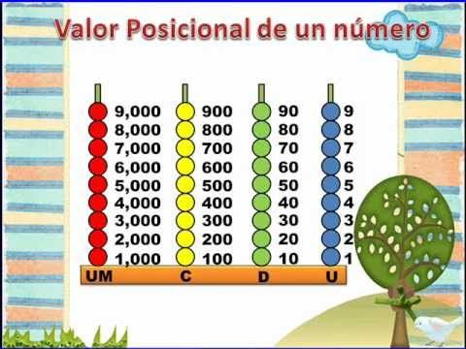

**Identifica la posición del número subrayado, sigue el ejemplo**

Ejemplo:

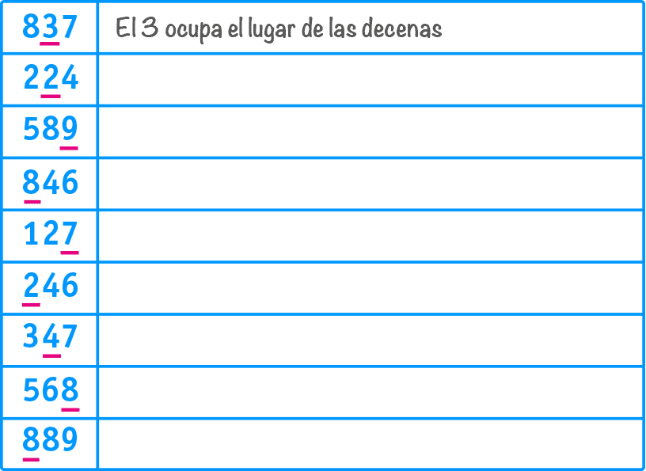

1. **Actividad: Crea huincha de valor posicional.**
2. Puedes utilizar los siguientes materiales :

* Cartulina o cartón de cajas, papel ect
* Lápiz o plumón

**Pasos para crear huincha de valor posicional:**

* 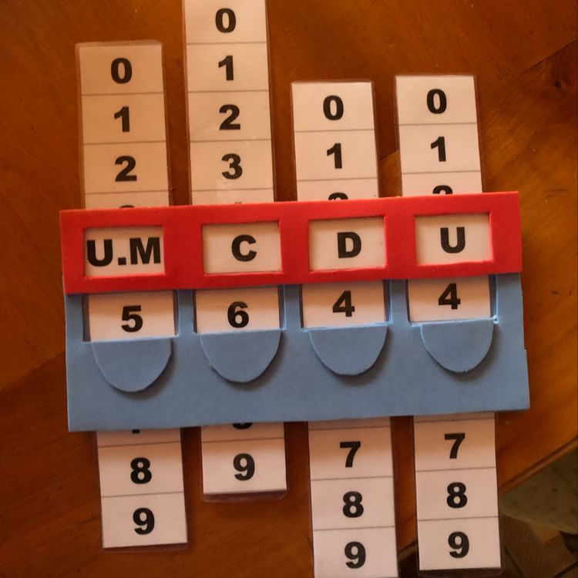Corta un trozo de cartulina de forma horizontal, dando la forma de un rectángulo, luego marca 4 cuadrados en el centro, dejando un espacio como en el ejemplo.

1. **Actividad: Realiza la siguiente tabla en su cuaderno**

**Indicaciones estudiantes: Debes utilizar la huincha para ubicar los números y colocar en el valor que corresponda.**

**Ejemplo:**

|  |  |  |  |  |
| --- | --- | --- | --- | --- |
| **Números** | UM | C | D | U |
| **1235** | 1 | 2 | 3 | 5 |
| **2445** |  |  |  |  |
| **1823** |  |  |  |  |
| **3251** |  |  |  |  |

**Estimado estudiante:**

-Deseo de todo corazón que te encuentres bien

-Confío en tu honestidad y necesito que utilices esta hoja al final de haber realizado tus ejercicios, ya que te entrego el solucionario con la finalidad que compares tu respuesta.

SI TIENES TODO BIEN **FELICITACIONES**

SI TE EQUIVOCASTE **CONOCERÁS DONDE ESTUVO TU ERROR**. **“FELICITACIONES POR TU HONESTIDAD TU ERES CAPAZ TEN PRESENTE**

**DE LOS ERRORES SE APRENDE**”

**SOLUCIONARIO:**

**OBJETIVO DE LA CLASE :** Identificar el valor posicional de los dígitos hasta la centena , empleando material concreto , pictórico y simbólico

RESPUESTAS

|  |
| --- |
| **DECENA** |
| **DECENA** |
| **UNIDAD** |
| **UNIDAD** |
| **CENTENA** |
| **DECENA** |
| **UNIDAD** |
| **CENTENA** |
|  |



**Actividad: Realiza la siguiente tabla en su cuaderno**

**Indicaciones estudiantes: Debes utilizar la huincha para ubicar los números y colocar en el valor que corresponda. Ejemplo:**

|  |  |  |  |  |
| --- | --- | --- | --- | --- |
| **Números** | UM | C | D | U |
| **1235** | 1 | 2 | 3 | 5 |
| **2445** | 2 | 4 | 4 | 5 |
| **1823** | 1 | 8 | 2 | 3 |
| **3251** | 3 | 2 | 5 | 1 |